**Hoja de Actividades**

Uso de drones en emergencias

**Problema**

|  |
| --- |
| Después de un sismo un grupo de expertos se reúne para evaluar los daños provocados por la emergencia con el objetivo de planificar y coordinar la respuesta a la emergencia.    Discuten si uno de los drones de reconocimiento, que actualmente se encuentra en el punto B, alcanza a visitar **un punto de interés más** (C o D) antes de hacerlo regresar al centro de control (A). |

**Actividad 1**

Representa gráficamente en el mapa los desplazamientos involucrados en los tres caminos posibles para hacer regresar al dron:

* **Camino 0:** Devolverse desde B hasta A
* **Camino 1:** Ir de B hasta C y luego regresar al punto A
* **Camino 2:** Ir de B hasta D y luego regresar hasta el punto A.

**Actividad 2**

Considera el siguiente plano cartesiano, en donde el origen se ha situado en el centro de operaciones (A).

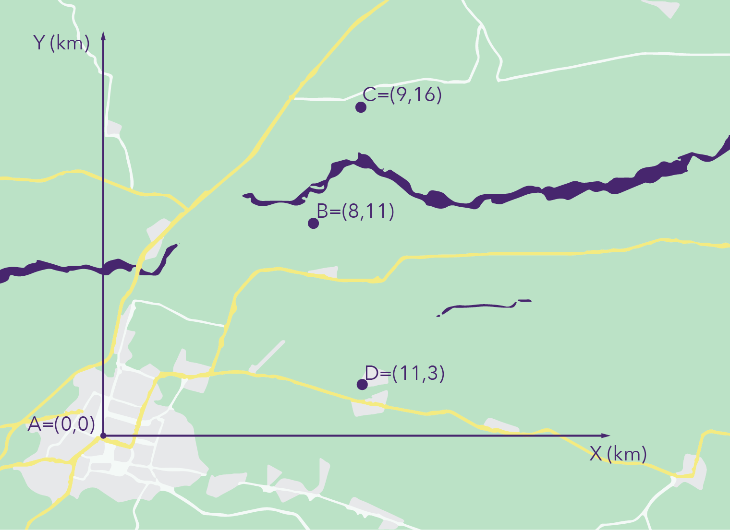

Obtén las coordenadas para los vectores desplazamiento involucrados en cada uno de los caminos anteriores,

* **Camino 0: $\vec{BA}$**
* **Camino 1: $\vec{BC}$** y $\vec{CA}$
* **Camino 2: $\vec{BD}$** y $\vec{DA}$

**Actividad 3**

Para decidir qué lugar visitar (C ó D), los profesionales deben evaluar si la autonomía de vuelo del dron es suficiente para alcanzar a visitar esos puntos antes de volver al centro de operaciones en A. Para ello, cuentan con la siguiente información:

* Gracias a la ausencia de viento en la zona el dron se mueve prácticamente en línea recta cuando viaja de un punto a otro, a una velocidad de 54 km/h
* El dron tiene una autonomía de 40 minutos. Ya ha ocupado aproximadamente 15 de esos minutos para ir desde el centro de operaciones en A hasta la zona de derrumbes en B.

Considerando la información anterior, ¿Qué punto de interés alcanza a visitar el dron? ¿El punto C o D? ¿o ninguno?